**Guía de Ciencias Naturales**

**Asignatura: Ciencias Naturales Curso: 1° básico**

**Fecha: semana del 27 al 30 de abril Docente: Karla Uribe Madrid**

**Nombre del Alumno: _________________________________________________**

**I.- Objetivo de Aprendizaje:** Reconocer y observar, por medio de la exploración, que los seres vivos crecen, responden a estímulos del medio, se reproducen y necesitan agua, alimento y aire para vivir, comparándolos con las cosas no vivas.

**II.- Contenido: ciencias de la vida**

**III.- Objetivo de la clase:** Observan la naturaleza usando los sentidos en forma apropiada

**IV.- Indicaciones generales:**

1. Escucha instrucciones de un adulto dadas en la guía de la docente.
2. En la hoja de oficio escríbele tu nombre, apellido y la fecha que realizaste tu trabajo.
3. Necesitaras: lápices de colores, tijeras, hoja de oficio, objetos de la naturaleza, pegamento.

**V.- 1° Actividad a desarrollar, sigue las instrucciones:**

**a- Como ya hemos trabajo, vimos los 5 sentidos… nombrémoslos:**

* **Tacto**
* **Vista**
* **Olfato**
* **Gusto**
* **Oído**

Con estos 5 sentidos podemos trabajar con la madre naturaleza, por ejemplo:

(VISTA) ¿Qué podemos ver en la naturaleza?

(TACTO) ¿Qué podemos sentir de la naturaleza?

(OLFATO) ¿Qué olores sentimos de la naturaleza?

(OIDO) ¿Qué escuchamos de la naturaleza?

(GUSTO) ¿Qué has probado, en gusto de la naturaleza?

* Completa la actividad: en cada cuadrado vacío deberás de pegar un recorte que encuentres de la naturaleza que esté acorde a nuestro sentido.
* Ejemplo: debajo de olfato, sentimos el olor de las flores.

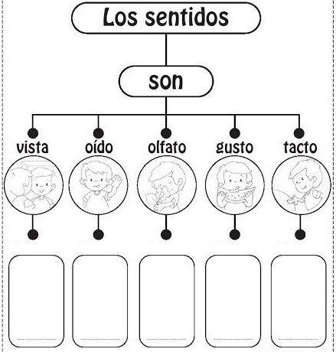

¡FELICIDADES, TERMINASTE TU TRABAJO!

Recuerda dejar tu trabajo dentro de la carpeta de trabajos.

**VI.-** **Retroalimentación:** cada entrega que reciba la docente se retroalimentará al alumno en su trabajo (revisión)

**VII.- Fecha de envío: 04 de mayo 2020.**

**VIII.- Cómo y/o donde enviar:** Reenviar las páginas a la docente a través del correo [profesorakarlauribe@gmail.com](mailto:profesorakarlauribe@gmail.com) o asistir al establecimiento el día Miércoles 06 de Mayo y entregarlo a la docente.